

Universidade dos Açores

Cálculo II

Projeto Derivadas

Relatório de Projeto

Junho de 2020
Realizado por:

Hélder F. M. de M. Braga
Docente:

Prof. Doutor Paulo Medeiros
Indíce
Introdução 6
Ferramentas Utilizadas 7
Funcionalidades 9
Código 18
Possíveis Melhorias 20
Conclusão 21
Webgrafia 22

Introdução

Com a realização deste projeto pretendeu-se desenvolver um programa informático na linguagem de programação Python capaz de resolver alguns dos problemas relativos ao ramo do calculo de derivadas da disciplina de Calculo II. Além desta aplicação, foi também criado um texto histórico relativo à descoberta das metodologias do calculo diferencial e problemas de derivação.

Ferramentas Utilizadas

Quanto as ferramentas utilizadas, temos as seguintes:

- Programa IDE: Microsoft Code
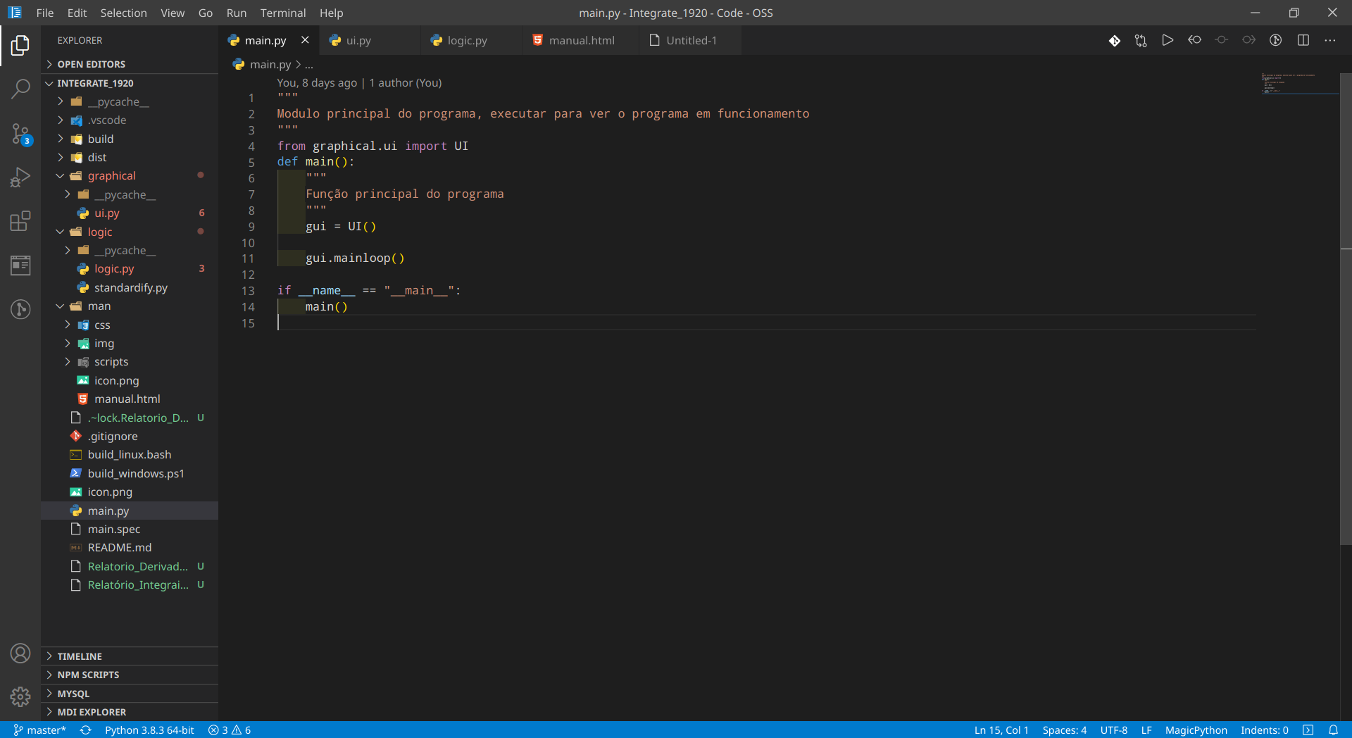

- Texto Histórico e Manual: Bootstrap, CSS, HTML, Javascript
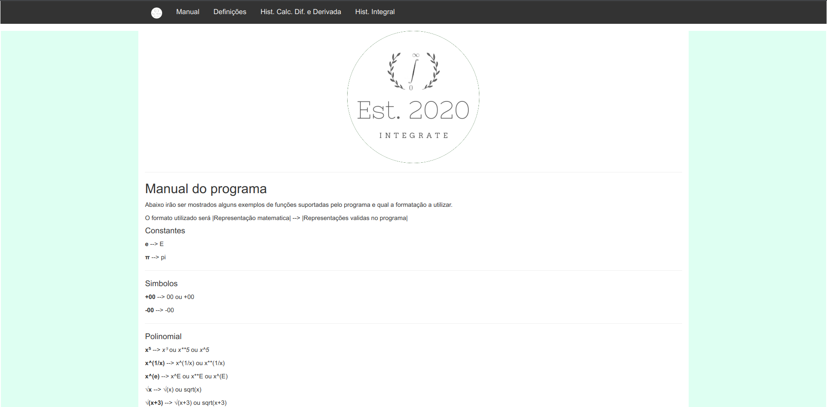

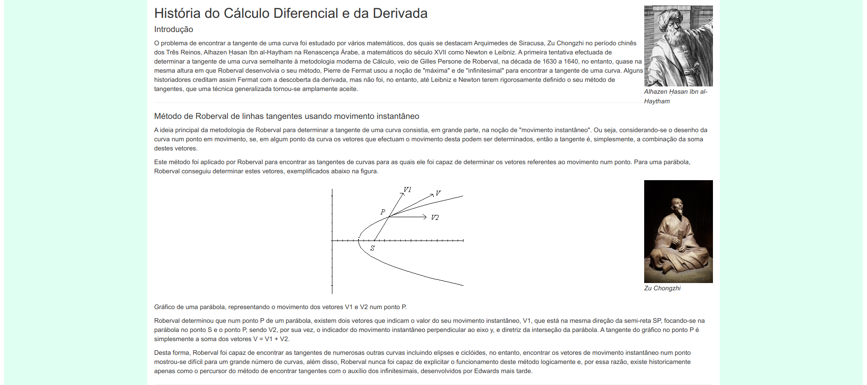

- Programação:
  - Bootstrap
  - CSS
  - JavaScript
  - HTML
  - Python 3.8.3
    - Modulos:
      - Matplotlib → Criação de gráficos
      - Numpy → Lógica matemática
      - Sympy → Lógica matemática calculo diferencial
      - PyInstaller → Criação de executavel da aplicação
      - Tkinter → Interface gráfica
- Sistema(s) Operativo(s):
  - Windows 10
  - Linux
- Criação de executáveis:
  - Modulo PyInstaller
- Criação Setup:
  - Nullsoft Scriptable Install System (NSIS)
- Controlo de versões:
  - Git
  - Github

Funcionalidades

Irei agora referir quais as funcionalidades implementadas no programa, assim como proceder a demonstração de exemplos do uso das mesmas de forma a facilitar o seu entendimento.

Pontos Desenvolvidos

- Mostrar o gráfico de uma função f(x)
- Mostrar a reta tangente de f(x) num determinado ponto
- Calculo e representação da primeira derivada f’(x) de uma função f(x)
- Mostrar o gráfico da primeira derivada f’(x) de uma função
- Mostrar a reta tangente da primeira derivada f‘(x) de f(x) num determinado ponto
- Calculo e representação da segunda derivada f’’(x) de uma função f(x)
- Mostrar o gráfico da segunda derivada f’’(x) de uma função f(x)
- Mostrar a reta tangente da segunda derivada de f’’(x) num determinado ponto
- Interface de utilizador gráfica com teclado
- Introdução de funções em modo de texto pelo utilizador
- Manipulação/customização de gráficos pelo utilizador
- Resumo da história da derivação e do calculo diferencial em formato de página web
- Manual de programa em formato web

Exemplos de uso

Função f(x)

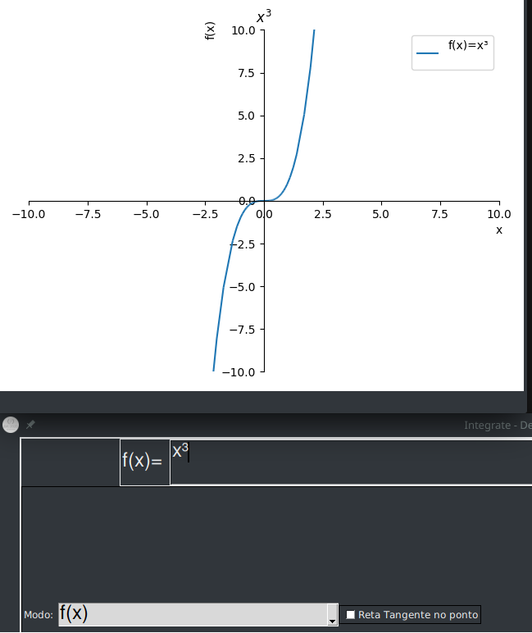Figure 1: Gráfico da função x³

Uma das funcionalidades do programa é mostrar o gráfico de uma função introduzida, como podemos ver na imagem com o exemplo da função f(x)=x³.

A escala pode ser ajustada caso necessário, por exemplo, se quisermos outra “view” da mesma função, para tal basta definir as coordenadas mínimas e máximas de x e y como demonstrado na imagem.
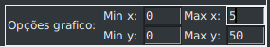Figure 2: Opções do gráfico

Ficamos assim com a mesma função anterior, mas agora “cortada” para os valores de “0” a “5” para as abcissas e “0” a “50” para ordenadas
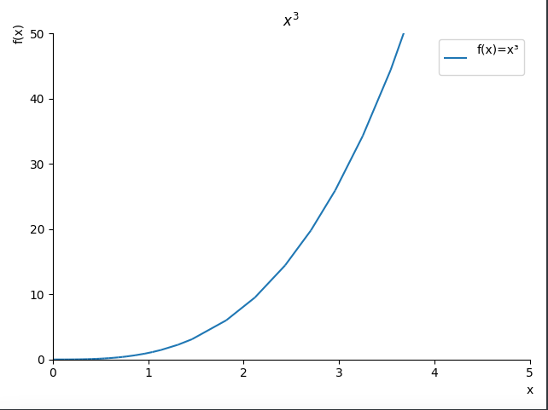Figure 3: Gráfico função x² com “viewport” customizada

Além do ajuste da “viewport”, também é possível traçar a reta tangente num ponto da função, para tal, basta introduzir os valores do ponto na reta.

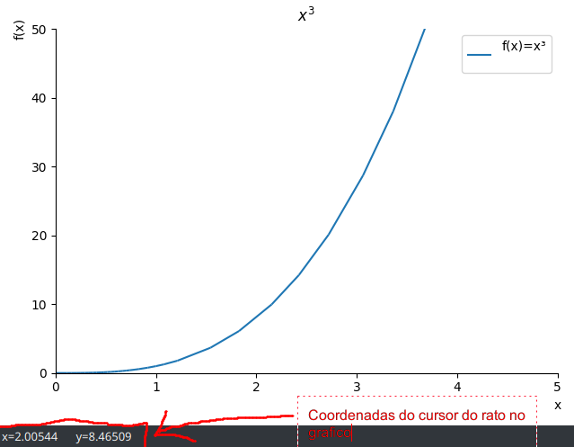Figure 4: Coordenadas de um dos pontos de x³

Obtemos agora um dos pontos da função como demonstrado na imagem. Neste exemplo, usaremos o ponto P(2.005, 8.465).

Introduzimos agora o ponto no campo relativo a reta tangente como pode ser visto a direita.
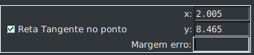Figure 5: Opções Reta Tangente

O que nos dará a seguinte representação gráfica…
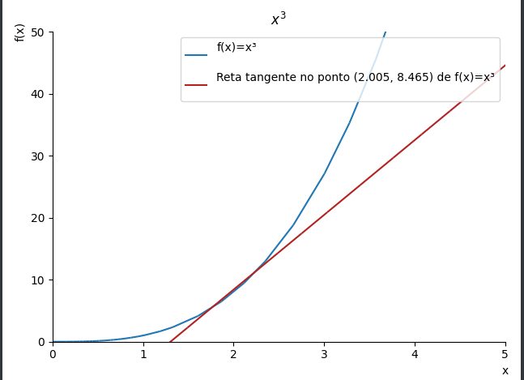Figure 6: Gráfico da função x³ com reta tangente num ponto

A margem de erro por predefinição é de 0.05, no entanto, podemos ajusta-la caso se necessário, quanto maior o valor introduzido na margem de erro, menos precisa será a reta tangente demonstrada no gráfico, no entanto, isto permite que no caso de existirem pontos não inteiros, por exemplo, P(2.00544, 8.4509), o utilizador possa introduzir um ponto aproximado, como, P(2.005, 8.4509) ou P(2.0, 8.4) que terá uma representação gráfica semelhante, sem ser necessário uma precisão ao nível das milésimas.
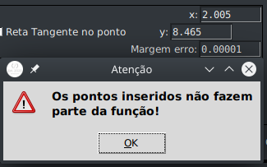Figure 7: Reta tangente com grande precisão

Caso queira-mos grande precisão relativamente ao ponto para a reta tangente, podemos fazer como demonstrado na figura, no entanto, se o ponto não estiver dentro da margem de erro, surge uma mensagem de erro.

Alternativamente, se precisão do ponto da reta tangente não for crucial, podemos por exemplo introduzir.
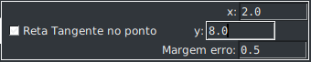Figure 8: Reta tangente com pouca precisão

O que nos dará no gráfico...
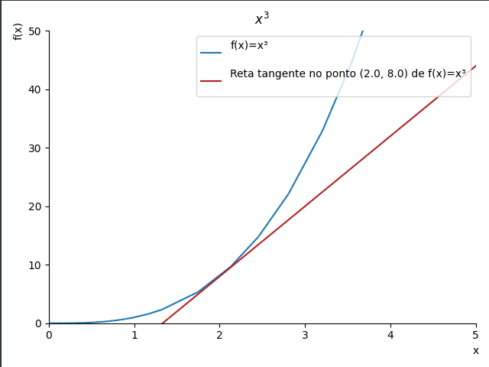Figure 9: Reta tangente no ponto P(2, 8)

Neste caso especifico, a diferença entre o caso da “Figura 6” e da “Figura 9” é mínima, mas, tal pode nem sempre ser verdade, pelo que é aconselhável manter a margem de erro o mais pequena possível para evitar resultados incorretos.

Um exemplo “extremo” de uma margem de erro demasiado generosa pode ser visto na “Figura 10”, o que nos dá resultados erróneos.
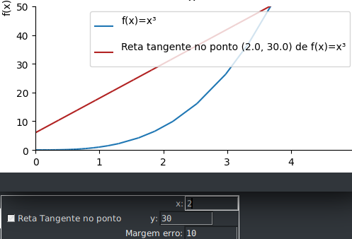Figure 10: Reta tangente com margem de erro exagerada

Agora que já mostramos a manipulação de diversos aspetos dos gráficos da aplicação assim como expandi-mos no funcionamento da funcionalidade da tangente, passemos à primeira derivada da função x³.

Função f’(x)

Para obter a primeira derivada da função, começa-mos por selecionar o modo “f’(x)” no programa.
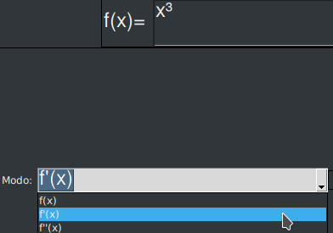Figure 11: Modo f'(x)

Ao clicar agora no botão “Resolver” o programa irá calcular a derivada de “x³” e mostrar o gráfico da mesma.

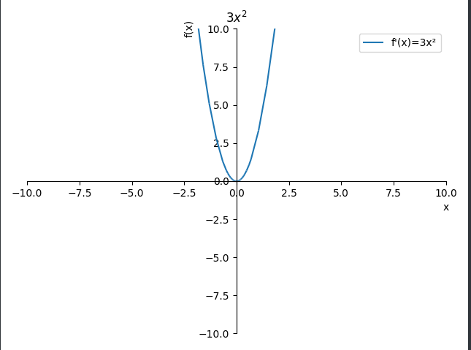Figure 12: f'(x) da função x³

Como podemos ver na “Figura 12”, a função derivada de “x³” é “3x²”.

Caso queira-mos novamente a reta tangente num ponto para a função derivada, repetimos o processo que efetuamos na secção da função “f(x)”.

Usando o ponto P(1.295, 5.004) como exemplo obtemos a figura...
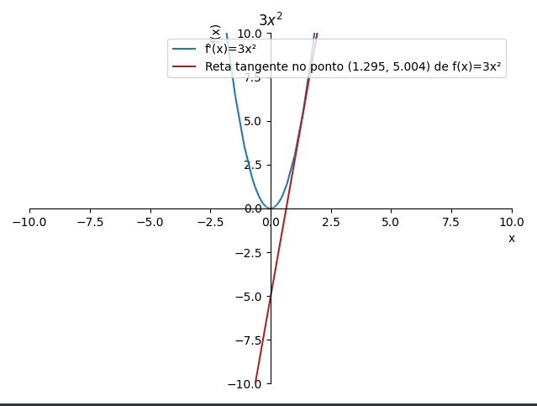Figure 13: Função derivada com reta tangente

Função f’’(x)

Para obter a segunda derivada, procedemos de forma semelhante ao que fizemos anteriormente no caso da primeira derivada.
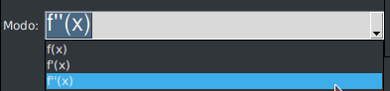Figure 14: Modo segunda derivada f''(x)

Novamente, observado o gráfico obtido, vemos que a segunda derivada de f(x)=x³ é igual a f’’(x)=6x
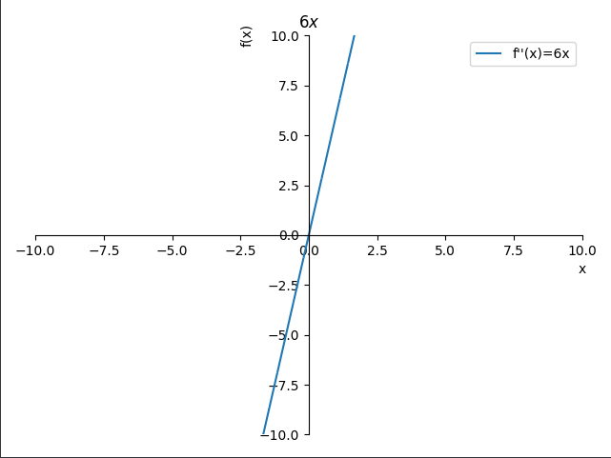Figure 15: f''(x) de x³

Uma vez mais, usando a funcionalidade de reta tangente, com o ponto P(0.270, 1.626) como exemplo obtemos.
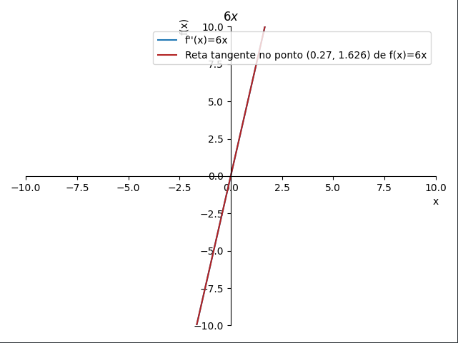Figure 16: Reta tangente no ponto em f''(x)

Como podemos observar, a reta da função e a sua reta tangente estão sobrepostas, pois a segunda derivada corresponde a uma função do primeiro grau.

No entanto, usando por exemplo a função
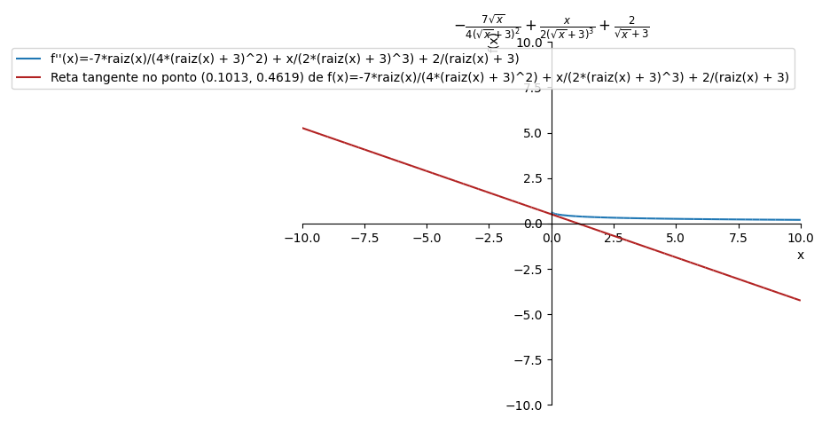Figure 17: Exemplo alternativo de reta tangente no ponto em f''(x)

f(x)=
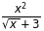

e obtendo a sua segunda derivada

f’’(x)=

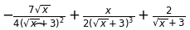
obtemos a reta tangente no ponto P(0.1013, 0.4619) como demonstrado.
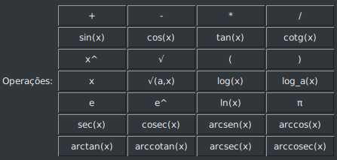Figure 18: Painel de inserção de operações comuns da aplicação

A introdução de funções no programa por sua vez pode ser feita de duas formas, utilizando os botões fornecidos na própria aplicação como demonstrado na imagem.

Alternativamente, podemos introduzir diretamente a função desejada utilizando sintaxe do programa, por exemplo temos a seguinte função.
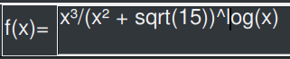Figure 19: Caixa de inserção da função
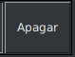Figure 20: Botão Apagar

Quanto aos restante elementos, temos o botão “Apagar” que elimina o texto da função.

Finalmente, temos o botão “Resolver”, que executa as operações selecionadas na aplicação, “Info” que mostra-nos o manual e a história do calculo diferencial e derivadas e o botão “Sair” que fecha a aplicação.
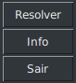Figure 21: Botões execução aplicação

Código

Explicação Geral

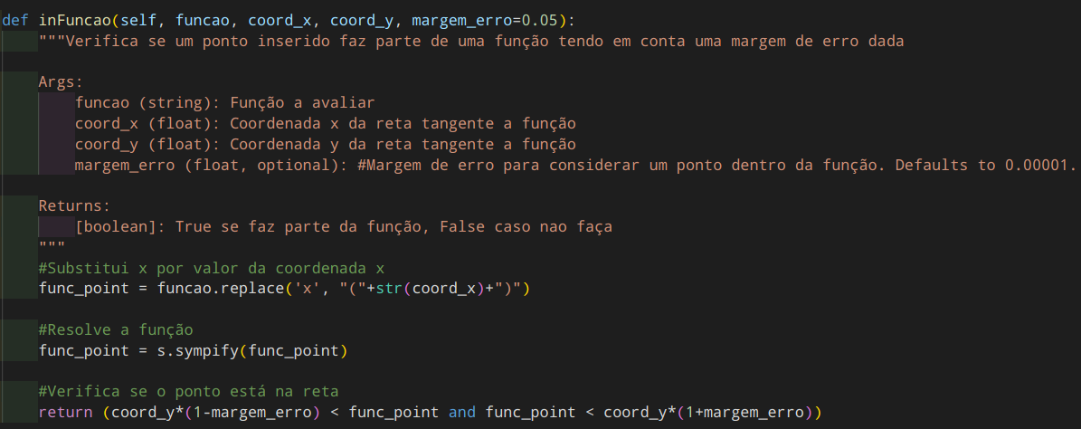
Código que verifica se um determinado ponto faz ou não parte de uma função
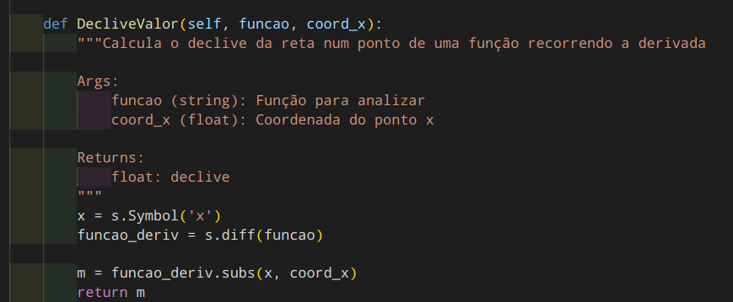

Calcula o declive da reta num determinado ponto dada a abcissa deste ponto e a função

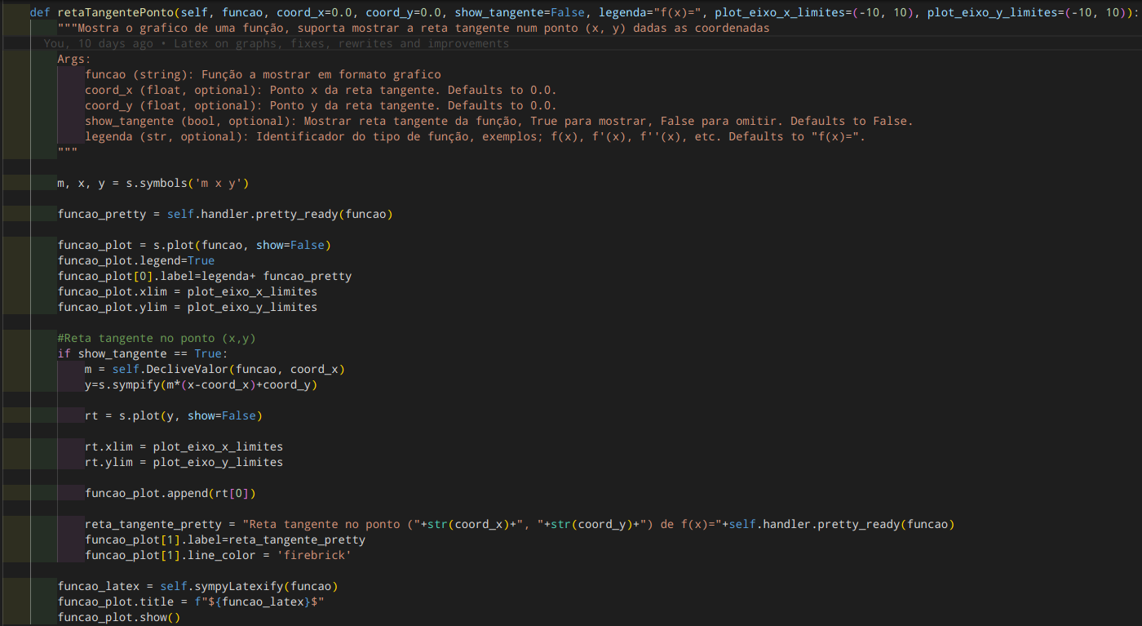
Código responsável o gráfico de uma função e se selecionado, mostrar também a reta tangente num ponto.

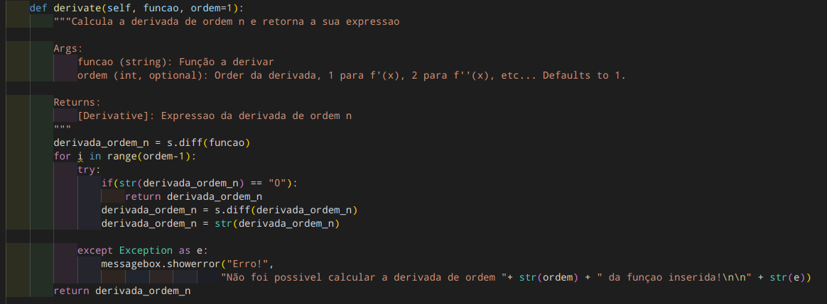
Função que efetua a derivada de ordem “n” de uma determinada função

Possíveis Melhorias

Passando agora a possíveis melhorias que poderiam ter sido implementadas no projeto, em termos de funcionalidade, a criação de um subsistema para permitir a atualização dos gráficos mostrados pela aplicação em tempo real (gerar o gráfico para novas coordenadas da “viewport” quando o utilizador o arrasta com o rato) poderia mostrar-se uma mais valia. Adicionalmente, a implementação de uma interface gráfica que permitisse o calculo de derivadas de ordem “n” poderia mostrar-se também útil caso fosse desejado fazer uma analise da 3º derivada ou 10º derivada de uma função por exemplo.

Conclusão

Em suma, creio que os objetivos propostos pelo docente para a realização deste projeto foram concluídos, no entanto, como qualquer trabalho realizado, existem sempre possíveis melhorias ou funcionalidades que poderiam ser adicionadas.

Webgrafia

História Cálculo Diferencial e Derivada

https://en.wikipedia.org/wiki/Derivative

https://en.wikipedia.org/wiki/History_of_calculus

https://en.wikipedia.org/wiki/Fermat%27s_theorem_(stationary_points)

http://www.math.wpi.edu/IQP/BVCalcHist/calc2.htm

https://en.wikipedia.org/wiki/Numerical_differentiation

https://en.wikipedia.org/wiki/Symmetric_derivative

Software

Code IDE

https://code.visualstudio.com/

Python

https://www.python.org/

Módulo Numpy

https://numpy.org/

Módulo Matplotlib

https://matplotlib.org/

Módulo PyInstaller

https://www.pyinstaller.org/

Modulo Scipy

https://www.scipy.org/

Módulo Sympy

https://www.sympy.org/en/index.html

NSIS

https://nsis.sourceforge.io/Main_Page

Repositório do projeto no Github:

https://github.com/hfmmb/Integrate_1920

Repositório do projeto no Github (Versão executável):

https://github.com/hfmmb/Integrate_1920/releases

